МИНИСТЕРСТВО
Диоскореи ниппонской  корневища с корнями | ФС
Dioscoreae nipponicae  rhizomata cum radicibus | Взамен ФС 42-1521-80
АРМАКОПЕЙНАЯ СТАТЬЯ
Собранные в течение всего вегетационного периода (начиная с конца апреля и до конца ноября), тщательно очищенные от земли, освобожденные от остатков стеблей, разрезанные на куски и высушенные корневища с корнями многолетнего дикорастущего или культивируемого травянистого растения диоскореи ниппонской - Dioscorea nipponica Makino, семейства диоскорейных - Dioscoreaceae.
ПОДЛИННОСТЬ
Внешние признаки. Цельное сырье. Куски корневищ длиной до 30 см и толщиной до 2 см, простые, цилиндрические, внутри сплошные, слегка изогнутые или перекрученные. Поверхность, слабо продольно-морщинистая, с четко видными остатками отмерших стеблей, покрыта тонким слоем пробки, которая обычно легко отслаивается. От корневищ отходят немногочисленные упругие тонкие корни длиной до 40 см и толщиной около 1 мм. Излом корневищ ровный, белого и светло-желтого цвета. Корневища и корни светло-коричневые или желтоватые, после отслаивания пробки желтоватые.
Запах слабый, характерный.
Измельченное сырье. Смесь кусочков корневищ и корней различной формы, проходящих сквозь сито с отверстиями размером 7 мм.
Цвет от белого до светло-желтого или светло-коричневого.
Запах слабый, характерный.
Микроскопические признаки. Цельное сырье, измельченное сырье. При рассмотрении поперечного среза корневища должна быть видна пробка, ниже нее располагается узкая полоска коры, состоящая из мелких, тангентально-вытянутых клеток с неодревесневшими оболочками. В крупных клетках коры находятся рафиды оксалата кальция, ориентированные вдоль корневища. Эндодерма выражена неясно. Запасающая ткань представлена многоугольными, плотно прилегающими друг к другу клетками паренхимы, содержащими в большом количестве зерна крахмала различной формы и небольшие капли жирного масла. Оболочки клеток одревесневшие с многочисленными окаймленными крупными порами. В центральном цилиндре расположены закрытые коллатеральные пучки, по периферии мелкие, слегка радиально вытянутые, ближе к центру крупные, почти округлые в очертании. Стенки сосудов плотные, содержат многочисленные окаймленные поры. В ксилеме паренхима почти полностью отсутствует.
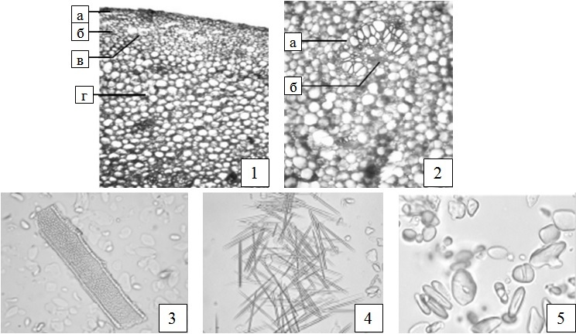
Рисунок - Диоскореи ниппонской корневища с корнями
1 - поперечный срез корневищ с корнями (63×): а - пробка, б - кора, в - рафиды оксалата кальция, г - запасающая парехима; 2 - проводящая система (100×): а - ксилема, б - флоэма; 3 - сосуды с многочисленными окаймленными порами (400×); 4 - рафиды оксалата кальция (400×);
5 - зерна крахмала различной формы (400×).

Определение основных групп биологически активных веществ
Высокоэффективная жидкостная хроматография
Время удерживания пика основного вещества на хроматограмме испытуемого раствора должно соответствовать времени удерживания пика диосгенина на хроматограмме раствора СО диосгенина, полученной в разделе «Количественное определение».
ИСПЫТАНИЯ
Влажность. Цельное сырье, измельченное сырье – не более 13 %.
Зола общая. Цельное сырье, измельченное сырье – не более 5 %.
Зола, нерастворимая в хлористоводородной кислоте. Цельное сырье, измельченное сырье – не более 1 %.
Измельченность сырья. Измельченное сырье: частиц, не проходящих сквозь сито с отверстиями размером 7 мм, − не более 5 %; частиц, проходящих сквозь сито с отверстиями размером 0,5 мм, − не более 5 %.
Посторонние примеси
Отшелушившейся пробки и обломков мелких корней. Цельное сырье – не более 1,5 %.
Органическая примесь. Цельное сырье, измельченное сырье – не более 0,5 %.
Минеральная примесь. Цельное сырье, измельченное сырье – не более 0,5 %.
Зараженность вредителями запасов. В соответствии с требованиями ОФС «Определение степени зараженности лекарственного растительного сырья и лекарственных растительных препаратов вредителями запасов».
Тяжелые металлы и мышьяк. В соответствии с требованиями ОФС «Определение содержания тяжелых металлов и мышьяка в лекарственном растительном сырье и лекарственных растительных препаратах».
Радионуклиды. В соответствии с требованиями ОФС «Определение содержания радионуклидов в лекарственном растительном сырье и лекарственных растительных препаратах».
Микробиологическая чистота. В соответствии с требованиями ОФС «Микробиологическая чистота».
Количественное определение. Цельное сырье, измельченное сырье: диосгенина - не менее 1,0 %.
Приготовление растворов
Раствор стандартного образца (СО) диосгенина. Около 0,005 г (точная навеска) СО диосгенина помещают в мерную колбу вместимостью 25 мл, растворяют в 20 мл метанола, доводят объем раствора тем же растворителем до метки и перемешивают.
Раствор для проверки разделительной способности хроматографической системы. 2 мг (25R)-спирост-5-ен-3-он (CAS N20817-62-3) помещают в мерную колбу вместимостью 10 мл, растворяют в растворе СО диосгенина, доводят объем раствора тем же растворителем до метки и перемешивают.
Срок годности растворов не более 1 мес при хранении в прохладном, защищенном от света месте.

Проверка пригодности хроматографической системы.
Хроматографическая система считается пригодной, если для хроматограммы раствора для проверки разделительной способности хроматографической системы выполняется следующее условие:
- разрешение между пиками диосгенина и (25R)-спирост-5-ен-3-она должно быть не менее 1,9.

Аналитическую пробу сырья измельчают до величины частиц, проходящих сквозь сито с отверстиями размером 3 мм. Около 2,0 г (точная навеска) измельченного сырья помещают в круглодонную колбу вместимостью 100 мл, прибавляют 40 мл серной кислоты раствора 20 %, нагревают на водяной бане с обратным холодильником в течение 3 ч, затем охлаждают и фильтруют. Сырье на фильтре промывают водой до нейтральной реакции среды. Фильтр с сырьем переносят в колбу вместимостью 250 мл, прибавляют 80 мл метанола, обрабатывают на ультразвуковой бане в течение 30 мин и фильтруют в мерную колбу вместимостью 100 мл. Фильтр промывают 20 мл метанола в ту же мерную колбу, доводят объем раствора тем же растворителем до метки и перемешивают (испытуемый раствор).
Хроматографируют испытуемый раствор, раствор СО диосгенина, получая не менее 3 хроматограмм, и раствор для проверки разделительной способности, получая не менее 5 хроматограмм в нижеприведенных хроматографических условиях.
Хроматографические условия
Колонка | 150 × 4,6 мм, силикагель октадецилсилильный эндкепированный для хроматографии (С18), 5 мкм;
Подвижная фаза | ацетонитрил для хроматографии − вода для хроматографии (85:15)
Скорость потока, мл/мин | 1,5
Детектор | спектрофотометрический
Длина волны, нм | 205
Объём пробы, мкл | 5
Время хроматографирования, мин | 20

Относительное время удерживания. Диосгенин – 1 (около 8 мин); (25R)-спирост-5-ен-3-он – около 1,25.

Содержание диосгенина в пересчете на абсолютно сухое сырье в процентах ($X$) вычисляют по формуле:
$$X=\frac{S∙aₒ∙100∙P∙100∙100}{Sₒ∙a∙25∙100∙(100-W)}=\frac{S∙aₒ∙P∙400}{Sₒ∙a∙(100-W)}$$
где | S | − | площадь пика диосгенина на хроматограмме испытуемого раствора;
 | S₀ | − | площадь пика диосгенина на хроматограмме раствора СО диосгенина;
 | a | − | навеска сырья, г;
 | а₀ | − | навеска СО диосгенина, г;
 | P | – | содержание основного вещества в СО диосгенина, %;
 | W | – | влажность, %.

Упаковка, маркировка и транспортирование. В соответствии с требованиями ОФС «Упаковка, маркировка и транспортирование лекарственного растительного сырья и лекарственных растительных препаратов».
Хранение. В соответствии с требованиями ОФС «Хранение лекарственного растительного сырья и лекарственных растительных препаратов».

